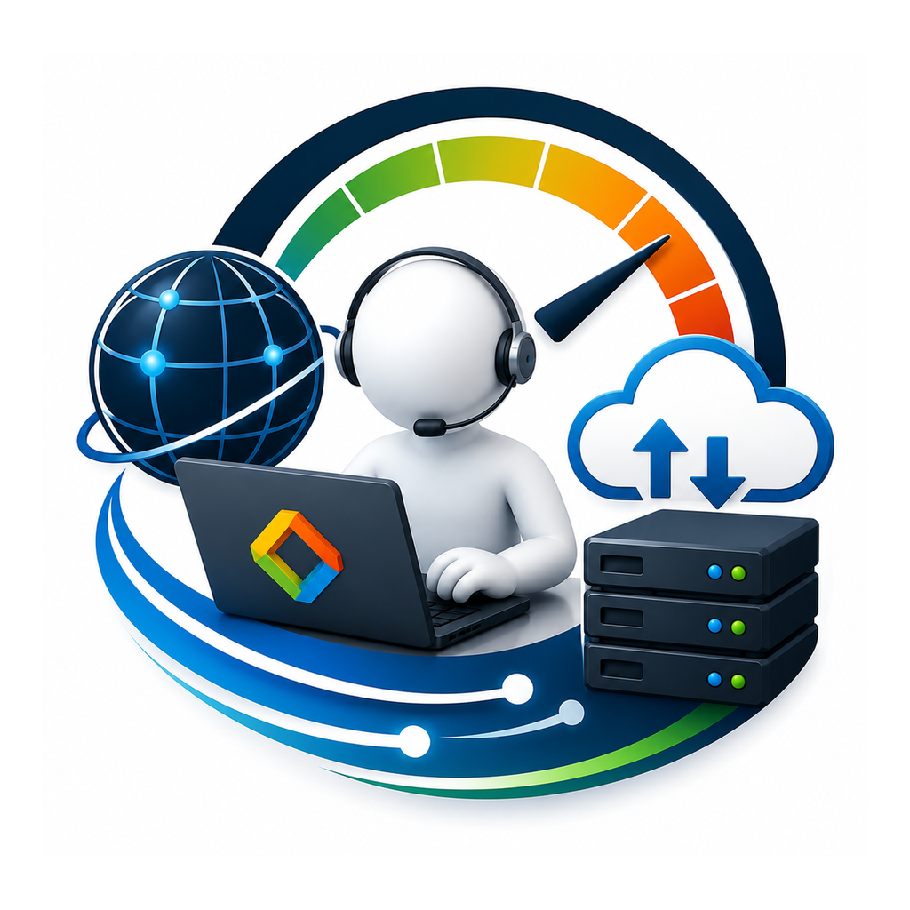 | ZgData Toolkit  Kratke upute za korištenje i čitanje rezultata  Interna uputa za kolege koji pokreću dijagnostiku kod korisnika

Verzija dokumenta 1.3.0
Izdanje 1.3.0 - Printer Diagnostics & Repair
Kolovoz 2026.
Svrha dokumenta
Ovo nisu tehničke upute za razvoj alata. Dokument je namijenjen kolegama koji trebaju pokrenuti test, odabrati odgovarajući profil i iz rezultata prepoznati gdje bi mogao biti problem.

1. Čemu služi ZgData Toolkit
ZgData Toolkit je prijenosni alat za osnovnu i proširenu provjeru internetske veze, dostupnosti ZgData servisa, usporedbu više cloud dijagnostičkih ruta, provjeru SQL TCP porta, nadzor lokalno pokrenutih aplikacija i dijagnostiku Windows print sustava. Od verzije 1.2.0 uključen je Apross Client Monitor, a od verzije 1.3.0 Printer Diagnostics & Repair za provjeru printer queueova, dostupnosti mrežnih printera, print jobova, drivera i GDI/USER resursa.
Alat je koristan kada korisnik prijavljuje povremeno usporavanje, prekide veze, spor rad aplikacije, probleme s udaljenim pristupom ili nedostupnost SQL servisa. Compare način dodatno omogućuje usporedbu izmjerene mrežne putanje prema više ZgData cloud lokacija.
Važno
Alat ne ulazi u SQL bazu, ne provjerava korisničko ime i lozinku i ne mijenja postavke računala. SQL test provjerava samo može li se s računala uspostaviti TCP veza prema zadanom hostu i portu.

2. Pokretanje alata
- Raspakirajte cijeli ZIP u lokalni folder. Aplikaciju nemojte pokretati izravno iz ZIP pregleda.
- Pokrenite ZgDataToolkit.exe. Uz EXE moraju ostati folderi Assets i Tools te datoteka settings.json.
- Odaberite testni profil.

- Odaberite Single target ili Compare cloud targets te označite cloud lokacije koje želite testirati.
- Po potrebi uključite ili isključite kvačicu Run SQL test.
- Kliknite START DIAGNOSTICS i ostavite prozor otvoren do završetka testa.
- Po završetku kliknite OPEN REPORT.
Windows upozorenje
Na računalu na kojem se alat prvi put pokreće Windows može prikazati upozorenje jer aplikacija još nema digitalni potpis. U tom slučaju provjerite da je datoteka dobivena iz internog ZgData izvora prije pokretanja.

3. Odabir profila
Profil | Trajanje | Kada ga koristiti
Quick | oko 30 sekundi | Brza početna provjera. Ping, Internet Quality, opcionalni SQL, iPerf i DNS. Traceroute se ne pokreće.
Standard | oko 2 minute | Za uobičajenu dijagnostiku i povremeno štekanje. Uključuje i traceroute.
Extended | oko 15 minuta | Za probleme koji se ne pojave odmah. Ping i SQL rade cijelo vrijeme, a iPerf se ponavlja otprilike svake 3 minute.
Burn-In | oko 2 sata | Za rijetke prekide i dugotrajno praćenje. iPerf se ponavlja otprilike svakih 15 minuta.

U praksi je najbolje prvo pokrenuti Quick. Ako ne pokaže ništa, a korisnik i dalje ima problem, prijeđite na Standard ili Extended. Burn-In se koristi kada se problem javlja rijetko ili tek nakon duljeg rada.

4. Opcija Run SQL test
Kvačica Run SQL test određuje hoće li se tijekom odabranog profila provjeravati SQL endpoint.
- Kvačica uključena: upisuje se naziv ili IP adresa SQL servera i TCP port. Test se ponavlja tijekom cijelog monitoringa.
- Kvačica isključena: SQL polja su onemogućena, SQL test se preskače, a u izvještaju je označen kao Not selected / Not used.
Za korisnike koji rade s Aprossom ili drugim servisom prema poznatom SQL serveru kvačicu u pravilu treba ostaviti uključenu. Za provjeru samo internetske veze može se isključiti.

5. Što se testira
Test | Što dobivamo
Computer information | Naziv računala, prijavljeni korisnik, Windows verzija, CPU, RAM, uptime, mrežni adapter, lokalni IP, gateway i DNS postavke.
Internet Quality | Provjera dostupnosti više mrežnih odredišta te pregled prosječnog pinga, gubitka paketa i jittera.
Ping monitoring | Kontinuirani ping prema ZgData dijagnostičkom serveru. Bilježi uspješne i izgubljene odgovore, minimum, maksimum, prosjek i najdulji prekid.
SQL TCP monitoring | DNS razrješenje SQL hosta i pokušaj TCP spajanja na zadani port. Ne prijavljuje se u bazu.
iPerf upload/download | Mjerenje propusnosti između korisničkog računala i ZgData dijagnostičkog servera. Extended i Burn-In rade više mjerenja kroz vrijeme.
DNS diagnostics | Provjera Windows DNS razrješenja i izravna provjera javnih resolvera Cloudflare i Google.
Traceroute | Prikaz mrežne rute do dijagnostičkog servera. Dostupan je u Standard, Extended i Burn-In profilu.
Incident timeline | Zapis važnih događaja tijekom testa: timeout, visoka latencija, nedostupan SQL i oporavak veze.
Cloud target comparison | U Compare načinu prikazuje ping, jitter, packet loss, dostupnost, upload i download za svaki odabrani cloud target u istoj tablici.
Client internet provider | Prikazuje organizaciju/ISP preko kojeg klijent izlazi na internet, javnu IP adresu, ASN i približnu lokaciju kada su podaci dostupni.

iPerf koristi vezu
Tijekom iPerf mjerenja alat namjerno generira mrežni promet. Ako se želi izmjeriti maksimalna propusnost, na računalu i mreži ne bi trebalo paralelno pokretati velika preuzimanja, backup ili streaming. Ako se istražuje problem pod stvarnim opterećenjem, test se može pokrenuti upravo dok korisnik radi.

6. Statusi na lijevoj strani
Status | Značenje
Sivo - Pending | Test još nije počeo.
Plavo - Running | Test je trenutno u tijeku.
Zeleno - Completed | Test je završio i rezultat je prikupljen.
Žuto - Warning | Test je završio, ali je zabilježen gubitak, visoka latencija ili drugi rezultat koji treba provjeriti.
Crveno - Failed | Test nije uspio ili odredište nije bilo dostupno.
Sivo - Not used by profile | Odabrani profil ne koristi taj test ili je SQL ručno isključen.

7. Kako čitati glavne rezultate

Ping i latencija
Niži ping je bolji, ali vrijednost ovisi o lokaciji korisnika, operateru, Wi-Fi vezi i ruti do servera. Za rad prema ZgData servisu bitniji su stabilnost i nagle promjene nego jedna pojedinačna vrijednost.
- do približno 30 ms: vrlo dobro za većinu korisnika u Hrvatskoj
- 30-60 ms: uglavnom uredno
- 60-100 ms: veza radi, ali se kašnjenje može osjetiti
- iznad 100 ms: treba provjeriti Wi-Fi, opterećenje veze, VPN i rutu
- iznad 150 ms ili česti skokovi: visoka latencija

Packet loss
Idealna vrijednost je 0 %. Svaki gubitak paketa u kratkom testu treba uzeti ozbiljno. Kod duljeg testa jedan izolirani gubitak nije isto što i kontinuirani prekidi, zato u reportu treba pogledati graf i vrijeme incidenta.

Jitter
Jitter pokazuje koliko ping varira. Stabilna veza ima male razlike između uzastopnih mjerenja. Veći jitter može uzrokovati zastajkivanje RDP-a, poziva, streaminga i rada aplikacije iako prosječni ping izgleda dobro.
- ispod 10 ms: stabilno
- 10-20 ms: najčešće prihvatljivo
- iznad 30 ms: mogući problemi s kvalitetom veze
Orijentacijske vrijednosti
Navedene granice nisu strogo pravilo. Uvijek usporedite rezultat s opisom korisnika, vrstom veze i vremenom kada se problem dogodio.

8. SQL TCP rezultat
Kod uključenog SQL testa najvažniji su Availability, Failed checks i TCP connect time.
- Availability 100 %: svaki pokušaj spajanja na port bio je uspješan.
- Failed checks veći od 0: u nekom trenutku port nije bio dostupan, DNS nije uspio ili je došlo do timeouta.
- TCP connect time do nekoliko desetaka milisekundi je u pravilu uredan. Vrijednosti iznad 250 ms treba pregledati, a iznad 500 ms alat označava kao ozbiljno usporenje.
Što SQL test ne dokazuje
Zeleni SQL rezultat znači da je mrežni TCP endpoint dostupan. Ne dokazuje da su SQL korisničko ime i lozinka ispravni, da baza postoji ili da sama aplikacija ispravno radi.

9. iPerf rezultat
iPerf prikazuje upload i download između korisničkog računala i ZgData dijagnostičkog servera. Rezultat nije nužno jednak brzini koju korisnik plaća operateru, jer na njega utječu Wi-Fi, lokalna mreža, VPN, opterećenje računala, operater, ruta i kapacitet udaljenog servera.
Kod Extended i Burn-In profila važniji je trend kroz više mjerenja. Ako je prvo mjerenje dobro, a kasnija naglo padaju, treba pogledati što se događalo na mreži u isto vrijeme i postoje li ping ili SQL incidenti.

10. DNS rezultat
DNS dio reporta sadrži provjeru resolvera koje koristi Windows te izravne upite prema Cloudflareu i Googleu.
- System DNS uspješan: računalo preko svojih trenutnih DNS postavki može razriješiti tražene nazive.
- Cloudflare ili Google uspješan: izravan DNS upit prema tom resolveru je prošao.
- System DNS radi, a izravni resolveri ne rade: moguća je zabrana ili preusmjeravanje UDP porta 53 na firewallu ili kod operatera.
- Svi DNS testovi neuspješni: provjeriti vezu, DNS postavke, VPN i firewall.

11. Traceroute
Traceroute pokazuje kroz koje mrežne točke promet prolazi do dijagnostičkog servera. Zvjezdica ili timeout na pojedinom hopu ne znači automatski kvar. Mnogi routeri ne odgovaraju na traceroute, iako normalno prosljeđuju promet.
Najvažnije je je li Target reached označen kao Yes. Ako cilj nije dosegnut, usporedite zadnji uspješan hop, ping incidente i ostale rezultate.

12. STOP i djelomični report
Test se može prekinuti gumbom STOP. To je korisno kod pogrešno odabranog profila, hitnog prekida ili kada je problem već jasno vidljiv.
Nakon prekida alat prestaje ažurirati testove i izrađuje djelomični HTML report. Dovršeni rezultati ostaju spremljeni, a testovi koji nisu stigli završiti prikazuju se kao nedostupni ili prekinuti.
Ne gasiti aplikaciju na silu
Ako STOP normalno radi, pričekajte da se pojavi poruka da je report izrađen. Gašenje procesa koristite samo ako se aplikacija stvarno ne odaziva.

13. HTML report
Report se sprema u korisnikov Documents folder, u podfolder ZgData Toolkit Reports. Točna putanja ispisuje se na kraju Live loga.
Report sadrži informacije o testu, računalu, mrežnim adapterima, javnom internet provideru i public IP adresi, ping i SQL grafikone, iPerf mjerenja, DNS, traceroute, usporedne tablice cloud targeta i incident timeline. Otvara se u web pregledniku i može se poslati kao obična HTML datoteka.

Što poslati uz report
- ime korisnika ili tvrtke
- kratak opis problema
- vrijeme kada se problem dogodio
- je li korisnik bio na LAN-u, Wi-Fi mreži ili VPN-u
- je li test pokrenut dok je problem bio aktivan

14. Podaci u reportu i privatnost
Report sadrži tehničke podatke koji mogu biti interni: naziv računala, korisničko ime, lokalne i javne IP adrese, internet provider/organizaciju, ASN, MAC adresu, gateway, DNS servere, Windows verziju i osnovne hardverske podatke.
Interna uporaba
Report se ne objavljuje javno i ne šalje osobama koje nisu uključene u podršku. Kod slanja izvan tvrtke treba provjeriti sadrži li podatke koje nije potrebno dijeliti.

15. Najčešći slučajevi
Situacija | Što prvo provjeriti
Sve zeleno, korisnik i dalje prijavljuje problem | Pokrenuti Standard ili Extended dok je problem aktivan. Provjeriti samu aplikaciju, SQL prijavu, računalo i opterećenje servera.
Ping ima gubitke ili velike skokove | Provjeriti Wi-Fi signal, kabel, switch, gateway, VPN, paralelni promet i ISP. U reportu pogledati vrijeme incidenta.
Samo SQL je crven | Provjeriti ispravan host i port, VPN, NAT/firewall pravila i sluša li SQL servis na tom portu.
iPerf je vrlo spor, ping je uredan | Provjeriti je li veza Wi-Fi, postoji li ograničenje prometa, VPN, antivirus, drugi download ili zasićenje veze.
System DNS radi, direct DNS ne radi | Moguće blokiranje ili preusmjeravanje javnog DNS prometa. To ne mora smetati korisniku ako sistemski DNS radi, ali treba evidentirati.
Traceroute ima nekoliko timeout hopova | Nije nužno problem ako je cilj dosegnut i ostali rezultati su uredni.
Aplikacija ne nalazi iPerf | Provjeriti da je cijeli folder raspakiran i da su Tools\iperf3.exe i pripadajući DLL-ovi uz aplikaciju.

16. Preporučeni način rada
- Pokrenite Quick sa SQL testom ako je SQL endpoint poznat.
- Ako je rezultat uredan, ali problem nije riješen, pokrenite Standard dok korisnik radi u aplikaciji.
- Za povremene probleme koristite Extended. Burn-In ostavite za rijetke prekide ili višesatno praćenje.
- U Compare načinu prvo pogledajte Cloud Target Comparison i zajedničke side-by-side tablice, zatim Incident timeline, ping/SQL grafikone i iPerf trend.
- Report spremite uz ticket ili pošaljite kolegi s kratkim opisom problema i vremenom događaja.
Praktičan savjet
Najkorisniji report je onaj koji je snimljen dok se problem stvarno događao. Test pokrenut sat vremena kasnije može biti potpuno uredan iako je korisnik ranije imao prekid.

Brzi podsjetnik
Potreba | Odabir
Prvi korak | Quick
Uobičajena dijagnostika | Standard
Povremeni problem | Extended
Rijetki/višesatni prekidi | Burn-In
Provjera SQL porta | Run SQL test uključeno
Samo internet | Run SQL test isključeno
Prekid testa | STOP - pričekati djelomični report
Otvaranje rezultata | OPEN REPORT
Lokacija reporta | Documents\ZgData Toolkit Reports
Jedna cloud lokacija | Single target
Usporedba više lokacija | Compare cloud targets
Detaljna usporedba | Cloud Target Comparison + Side-by-side test comparison

Redoslijed čitanja reporta
- Overall summary
- Incident timeline
- Ping i packet loss
- SQL availability ako je uključen
- iPerf trend
- DNS i traceroute po potrebi

Kada odmah eskalirati
- ponavljajući packet loss ili dulji prekidi
- SQL availability manji od 100 % tijekom problema
- cilj traceroutea nije dosegnut uz istovremeni gubitak pinga
- više iPerf mjerenja pokazuje nagle i ponavljajuće padove
- problem se ponavlja na kabelu i na više računala
Zagreb Data - Vaš IT partner

17. Multi-cloud dijagnostika
Od verzije 1.1.0 ZgData Toolkit podržava odvojeni Single target test i usporedni Compare cloud targets test. Trenutno su aktivni Alwyzon i Hetzner, dok je DataBox pripremljen u konfiguraciji i uključit će se nakon podizanja dijagnostičkog nodea.
Način | Kako radi | Kada ga koristiti
Single target | Svi target-based testovi izvode se prema jednoj odabranoj cloud lokaciji. | Brza provjera konkretnog servera ili rute.
Compare cloud targets | Ping prema targetima prati se paralelno, a iPerf upload/download izvodi se strogo jedan target za drugim. | Usporedba stvarno izmjerene putanje prema više cloud lokacija.

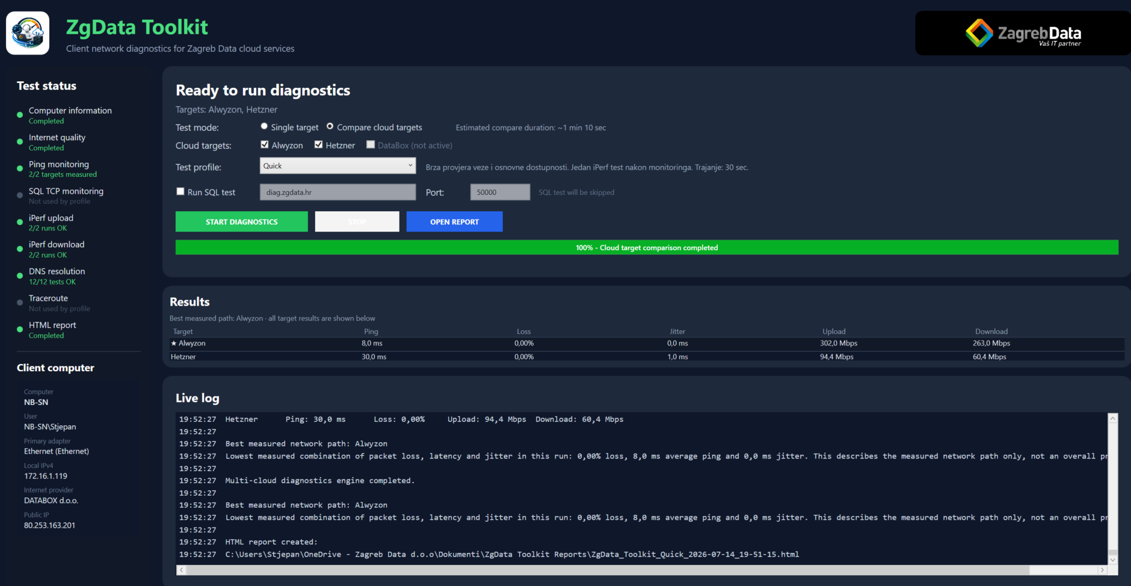
Primjer Compare cloud targets prikaza - Alwyzon i Hetzner u istoj Results tablici.
Važno - Best measured network path
Oznaka najboljeg izmjerenog puta odnosi se samo na kombinaciju packet lossa, pinga i jittera u tom konkretnom testu. Ne predstavlja ukupni poredak providera. Za odluku o migraciji treba uključiti cijenu, SLA, podršku, sigurnost, backup, compute i storage zahtjeve te ponovljena mjerenja u različito vrijeme.

18. Usporedni rezultati i report
U Compare načinu Results dio aplikacije prikazuje sve odabrane cloud targete u jednoj tablici. Zvjezdica označava target s najboljom izmjerenom mrežnom putanjom, ali rezultati ostalih targeta ostaju vidljivi radi izravne usporedbe.
Dio reporta | Što prikazuje | Kako koristiti
Cloud Target Comparison | Ping, jitter, packet loss, availability, upload, download i broj iPerf mjerenja za svaki target. | Prvi pregled razlika između lokacija.
Side-by-side test comparison | Objedinjene tablice za Internet Quality, continuous ping, iPerf, DNS i traceroute. | Usporedba bez skrolanja cijelog detaljnog izvještaja jednog pa drugog targeta.
Detailed target charts | Pojedinačni grafovi, uzorci i sirovi detalji po targetu. | Otvoriti klikom kada je potrebna dublja analiza ili provjera incidenta.
Incident Timeline | Timeout, visoka latencija, packet loss, oporavak veze i drugi događaji. | Povezati vrijeme incidenta s opisom korisnika i ostalim mjerenjima.

Warm-up provjera
Prije mjerenog monitoringa aplikacija izvodi kratke warm-up pingove prema svim targetima. Warm-up uzorci ne ulaze u packet loss, availability, grafove ni incident timeline. Svaki stvarni timeout nakon početka mjerenja i dalje se bilježi.

Traceroute po profilima
Quick profil ne pokreće traceroute. Standard ga pokreće jednom, a Extended i Burn-In mogu bilježiti početnu i završnu rutu prema odabranim targetima.

19. Internet provider klijenta
Aplikacija prikazuje provider/organizaciju preko koje javni promet klijenta izlazi na internet te public IP adresu. U reportu se dodatno mogu prikazati ASN i približna lokacija javne IP adrese.
Podatak | Napomena
Internet provider | Najčešće naziv ISP-a ili organizacije kojoj pripada javna IP adresa.
Public IP | Javna adresa s koje je test izašao na internet. Kod NAT-a ili CGNAT-a više korisnika može dijeliti istu javnu adresu.
ASN | Broj autonomnog sustava koji oglašava javnu IP adresu.
Lokacija | Približna geolokacija javne IP adrese; nije precizna lokacija korisnika.
VPN i poslovne mreže
Kod VPN-a, centralnog firewalla ili drugog upstream izlaza prikazani provider može biti organizacija kroz koju promet izlazi, a ne naziv lokalne korisničke tarife. Ako javni lookup servis nije dostupan, test se normalno nastavlja i podatak se prikazuje kao Not available.

20. Verzije i promjene
- Poboljšan kontrast Printer Diagnostics tablica i kontrola.
- Dodan dijagnostički TEST PRINT s velikim 0/1 smileyjem; ispis koristi klasični Windows GDI print pipeline.
- Dodan GDI/USER/handles process snapshot za brzo otkrivanje procesa s neuobičajeno visokim GUI resursima.
- Dodan HTML printer report i akcijski log.
- Microsoft Print to PDF može se postaviti kao default ručno ili kada je postojeći default printer nedostupan.
- Recommended fix sigurno isključuje Windows automatic default-printer management i čuva ispravan trenutni default printer.
- Dodana detekcija unavailable/warning stanja, problematičnih print jobova i mogućih stale/duplicate queueova.
- Dodana provjera mrežne dostupnosti printera i odabranih print/service portova.
- Dodan pregled instaliranih printer queueova, Windows statusa, portova, host/IP podataka i drivera.
- Dodan Printer Diagnostics & Repair modul dostupan iz glavnog ZgData Toolkita.

Verzija 1.3.0 - Printer Diagnostics & Repair (13.08.2026.)

Verzija 1.2.0 - Apross Client Monitor i SQL korelacija (15.07.2026.)
- Dodan Apross Client Monitor za praćenje lokalno pokrenutog Apross.exe procesa.
- Dodano praćenje child procesa, WebView2 i pomoćnih report/browser procesa.
- Dodano praćenje CPU-a, RAM-a, private memoryja, handleova, GDI/USER objekata i Not responding stanja.
- Dodano povezivanje TCP veza s procesom i klasifikacija SQL, Web/API, file-share i ostalih endpointova.
- Dodana oznaka lokalnog/LAN i javnog/cloud backenda.
- Dodan gumb Problem happened za označavanje točnog trenutka zastoja.
- Dodani HTML report i CSV izvozi za procese, konekcije, timeline i SQL korelaciju.
- Dodana opcionalna SQL live correlation analiza: SPID, login, baza, command, wait, blocking, trajanje, reads/writes i SQL tekst.
- Razdvojeni su Windows user, Apross application user i SQL monitoring login.
- Dodane SQL Server skripte za provjeru i dodjelu minimalnih monitoring prava.
- Ispravljene su greške connection stringa, SQL varijabli i prazne datoteke lokalnih portova.
- SQL lozinka se ne sprema u report, CSV, settings.json ni source kod.

Verzija 1.1.0 - Multi-cloud izdanje (14.07.2026.)
- Dodani cloud targeti Alwyzon i Hetzner te priprema za DataBox.
- Dodani Single target i Compare cloud targets načini rada.
- Paralelni ping monitoring prema svim odabranim targetima.
- Sekvencijalni iPerf upload/download kako se testovi međusobno ne bi zagušivali.
- Usporedna Results tablica u aplikaciji i side-by-side tablice u HTML reportu.
- Oznaka Best measured network path uz jasno upozorenje da nije ukupni provider ranking.
- Warm-up ping prije mjerenja radi uklanjanja početnih mrežnih artefakata.
- Poboljšan progress bar i prikaz na manjim ekranima.
- Dodani internet provider, public IP, ASN i približna lokacija klijenta.
- Detaljni target grafovi u reportu ostaju dostupni, ali su sklopljeni radi lakšeg pregleda.
- Dodane Linux deployment i verification skripte za multi-cloud dijagnostičke nodeove.

Verzija 1.0.0 - Početno izdanje
- Quick, Standard, Extended i Burn-In profili.
- Internet Quality, continuous ping, opcionalni SQL TCP monitoring, iPerf3, DNS i traceroute.
- STOP s djelomičnim HTML reportom.
- Informacije o računalu, mrežnim adapterima, incident timeline i inline SVG grafikoni.
- Self-contained Windows x64 publish paket.

21. Apross Client Monitor
Apross Client Monitor radi kao vanjski dijagnostički modul na istom Windows računalu na kojem je pokrenut Apross.exe. Ne mijenja Apross, ne učitava dodatak u njegov proces i ne zahtijeva promjenu klijentske instalacije. Cilj mu je povezati ponašanje lokalnog procesa, mrežne veze i SQL aktivnost s točnim trenutkom u kojem korisnik primijeti zastoj.
Važno
Apross je client-based aplikacija. Toolkit se pokreće lokalno na korisničkom računalu na kojem radi Apross.exe. SQL, reporti i web servisi mogu biti lokalni, u LAN-u ili u cloudu.

22. Pokretanje i odabir procesa
- Pokrenite Apross i prijavite se u aplikaciju.
- U glavnom prozoru ZgData Toolkita otvorite APROSS MONITOR.
- U polju Process search ostavite apross i kliknite REFRESH PROCESSES.
- Odaberite pravi Apross proces prema PID-u, Windows korisniku, vremenu pokretanja i naslovu prozora.
- U polje Apross application user upišite korisnika koji je prijavljen unutar Aprossa.
- Ostavite uključeno Track child processes / WebView2.
- Za početno testiranje ostavite Detailed packet trace isključen.
- Kliknite START MONITORING i zatim normalno radite u Aprossu.

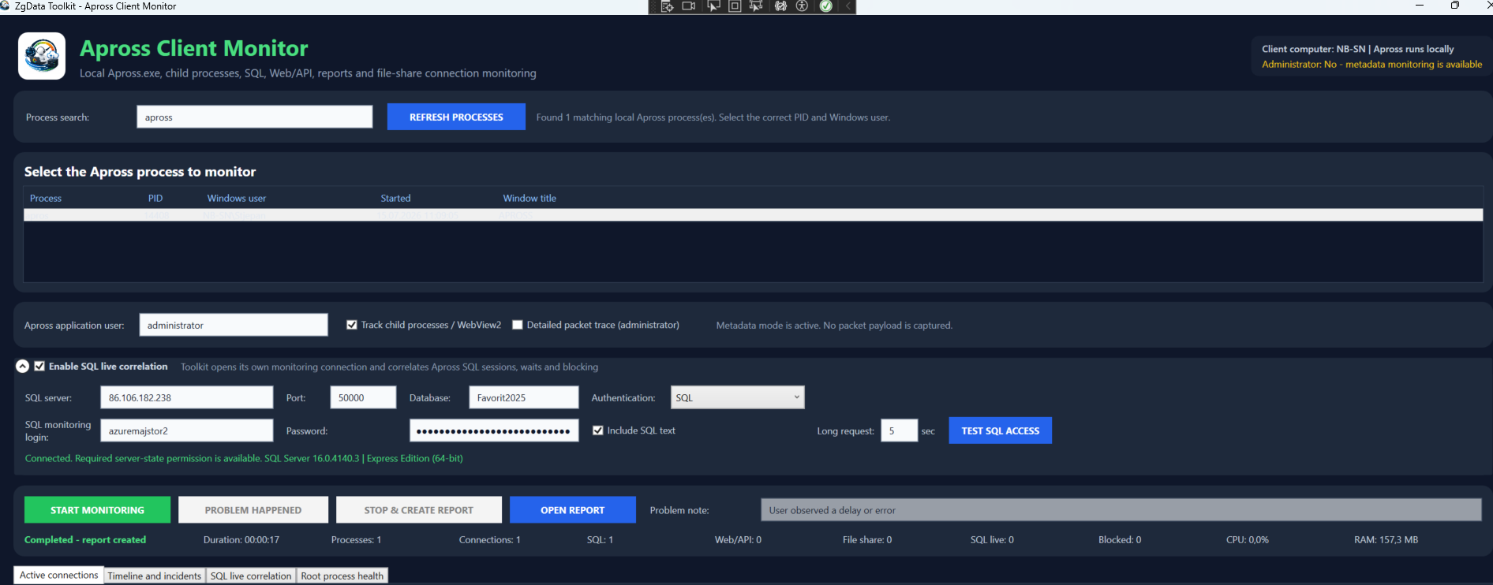
Primjer Apross Client Monitor prozora s uspješnim SQL pristupom i odabranim lokalnim Apross procesom.

23. Što se prati
Područje | Podaci | Čemu služi
Proces | PID, Windows user, start time, window title | Potvrda da se prati prava lokalna instanca Aprossa.
Resursi | CPU, RAM, private memory, handles, GDI, USER | Otkrivanje lokalnog zagušenja, curenja resursa i rasta memorije.
UI stanje | Responding / Not responding | Vremensko povezivanje zamrzavanja prozora s mrežnim ili SQL događajem.
Child procesi | WebView2, browser/report helperi | Praćenje web aplikacija i reporta koji se ne izvršavaju u glavnom Apross procesu.
TCP veze | Lokalni i udaljeni IP/port, state, trajanje | Otkrivanje SQL, Web/API, file-share i drugih endpointova.
Incident marker | Problem happened + bilješka | Označavanje točnog vremena kada je korisnik primijetio problem.

24. Identiteti korisnika i prijave
Monitor namjerno razlikuje tri identiteta. Oni mogu biti različiti i ne treba ih automatski izjednačavati.
Identitet | Primjer | Značenje
Windows user | NB-SN\Stjepan | Windows račun pod kojim je lokalni Apross.exe pokrenut.
Apross application user | administrator / blagajna / skladište | Korisnik prijavljen unutar Aprossa. Određuje izbornike i poslovna prava u aplikaciji.
SQL monitoring login | zgdata_monitor ili drugi SQL login | Zaseban credential kojim se Toolkit spaja na SQL Server i čita dijagnostičke DMV podatke.
Sigurnosna preporuka
Za redoviti rad koristite zaseban SQL monitoring login s minimalnim potrebnim pravima. Nemojte dugoročno koristiti SQL administratora. Lozinka se ne sprema u report, CSV, settings.json ni source kod.

25. SQL live correlation
SQL live correlation je opcionalna funkcija. Toolkit otvara vlastitu monitoring konekciju prema SQL Serveru i pokušava povezati lokalni TCP port odabranog Apross procesa s odgovarajućom SQL sesijom.
Polje | Što upisati | Napomena
SQL server | DNS ili IP SQL Servera | Treba odgovarati endpointu prema kojem je Apross spojen.
Port | 1433, 50000 ili stvarni port | Monitor koristi port za korelaciju konekcije.
Database | Naziv baze ili master | Baza mora biti dostupna SQL monitoring loginu.
Authentication | SQL ili Windows | Za opisano Apross okruženje uobičajeno se koristi SQL.
SQL monitoring login | Pravi SQL Server login | Nije isto što i Apross application user.
Include SQL text | Po potrebi | Može prikazati poslovne vrijednosti; uključivati samo kada je opravdano.
Long request | Npr. 5 sec | Prag nakon kojeg se request smatra dugotrajnim.
Prije START MONITORING kliknite TEST SQL ACCESS. Zeleni rezultat treba potvrditi da su server, login, lozinka i potrebna server-state prava dostupni.

26. Kako čitati SQL live rezultate
Polje | Tumačenje
SPID / Session ID | SQL Server sesija povezana s Apross klijentom.
Login / Program name | Tehnički SQL login i naziv klijentske aplikacije koje SQL Server vidi.
Database / Command | Baza i vrsta trenutačno aktivnog requesta.
Elapsed | Koliko je aktivni request do sada trajao.
Wait type / Wait time | Na što SQL request čeka i koliko dugo.
Blocking session | SPID druge sesije koja blokira request. Vrijednost 0 znači da nema evidentiranog blokera.
CPU / reads / writes | Opterećenje i količina rada koju je request napravio.
SQL text | Opcionalni tekst requesta. Može sadržavati poslovne podatke i treba ga pažljivo dijeliti.
Primjeri zaključivanja:
- Apross je Not responding, a SQL request dugo čeka uz blocking session: najvjerojatniji uzrok je SQL blocking.
- SQL request dugo traje bez network grešaka i bez blokera: provjeriti upit, plan izvršavanja, disk i opterećenje servera.
- Apross je Not responding, ali nema aktivne SQL sesije: provjeriti lokalni UI, WebView2, report helper, file share ili drugi endpoint.
- Korisnik označi problem, a istodobno se zatvara SQL ili Web/API veza: pregledati timeline i detailed trace.

27. Ograničenja i privatnost Apross Monitora
- Live SQL polling uzima uzorke približno jednom u sekundi. Vrlo kratki upiti mogu završiti između dva uzorka.
- Metadata način ne sprema sadržaj mrežnih paketa.
- Detailed packet trace traži administratorska prava i može sadržavati promet drugih procesa.
- HTTPS sadržaj, puni URL, parametri i poslovni payload u pravilu nisu čitljivi bez dodatne integracije.
- SQL tekst može sadržavati poslovne podatke i po zadanim postavkama treba ostati isključen.
- Apross application user je informacija koju operater upisuje; SQL login koji server stvarno vidi prikazuje SQL korelacija.

28. Preporučeni Apross dijagnostički postupak
- Pokrenite ZgData Toolkit na istom računalu na kojem korisnik radi u Aprossu.
- Odaberite pravi Apross PID i upišite Apross application user.
- Pokrenite kratki metadata test bez detailed tracea.
- Uključite SQL live correlation kada imate SQL monitoring login i potreban server-state permission.
- Zamolite korisnika da ponovi radnju koja stvara problem.
- U trenutku problema kliknite PROBLEM HAPPENED i upišite naziv ekrana, reporta ili radnje.
- Nakon problema pričekajte još najmanje 30-60 sekundi i kliknite STOP & CREATE REPORT.
- Uz HTML report pošaljite CSV datoteke, približno vrijeme problema i opis korisnikove radnje.

29. Printer Diagnostics & Repair
Printer Diagnostics & Repair služi za brzu provjeru Windows print sustava bez ručnog otvaranja više administrativnih konzola. Modul ne briše printere, drivere ni print jobove automatski. Potencijalno destruktivne akcije traže ručni odabir i potvrdu.

30. Kako koristiti Printer Diagnostics
- U glavnom ZgData Toolkitu kliknite PRINTER DIAGNOSTICS.
- Kliknite SCAN PRINTERS i pričekajte završetak pregleda.
- Provjerite Default printer, Windows manages default, Print Spooler, Unavailable / warning, Duplicate candidates i Problem print jobs.
- U tablici pregledajte Windows status, razlog, port, Host/IP, source, ping, TCP/services, broj jobova i driver.
- Ako Toolkit preporuči popravak, kliknite APPLY RECOMMENDED FIX i pročitajte potvrdu prije izvršenja.
- Za fizičku provjeru printera označite queue i pokrenite TEST PRINT :) 01.
- Po potrebi kliknite EXPORT HTML REPORT i spremite izvještaj uz ticket.

31. Recommended fix i sigurnost
Recommended fix je namjerno konzervativan. Isključuje opciju Let Windows manage my default printer za trenutačnog korisnika. Ako je postojeći default printer ispravan, ostavlja ga nepromijenjenim. Ako je default missing ili nedostupan, može postaviti Microsoft Print to PDF. Ne uklanja printer queueove, drivere ni postojeće print jobove.
Mogući stale/duplicate queue prikazuje se kao kandidat za ručnu provjeru. Jednaki driver ili sličan naziv nisu sami po sebi dovoljan dokaz da queue treba obrisati.

32. GDI / process snapshot
GDI / process snapshot prikazuje procese s najvećim brojem GDI objekata, USER objekata i handleova te osnovni RAM i Responding status. Jedan snapshot je upozoravajući signal; ponovljeni rast kroz vrijeme je znatno jači dokaz curenja resursa.
Windows po zadanom ograničava procese na približno 10.000 GDI i 10.000 USER GUI handleova. U nekim Apross instalacijama GDIProcessHandleQuota je administrativno povećan na 20.000 kako bi se smanjila učestalost rušenja pri visokoj potrošnji, ali povećanje limita ne uklanja uzrok eventualnog resource leaka.
Za Apross probleme uz Printer Diagnostics snapshot treba koristiti i Apross Client Monitor, jer on već bilježi GDI i USER objekte kroz vrijeme zajedno s CPU/RAM, konekcijama i SQL korelacijom.
Praktičan savjet
Za povremene probleme monitor ostavite aktivnim tijekom stvarnog rada korisnika. Problem marker je najvrjedniji kada korisnik klikne odmah u trenutku zastoja.

